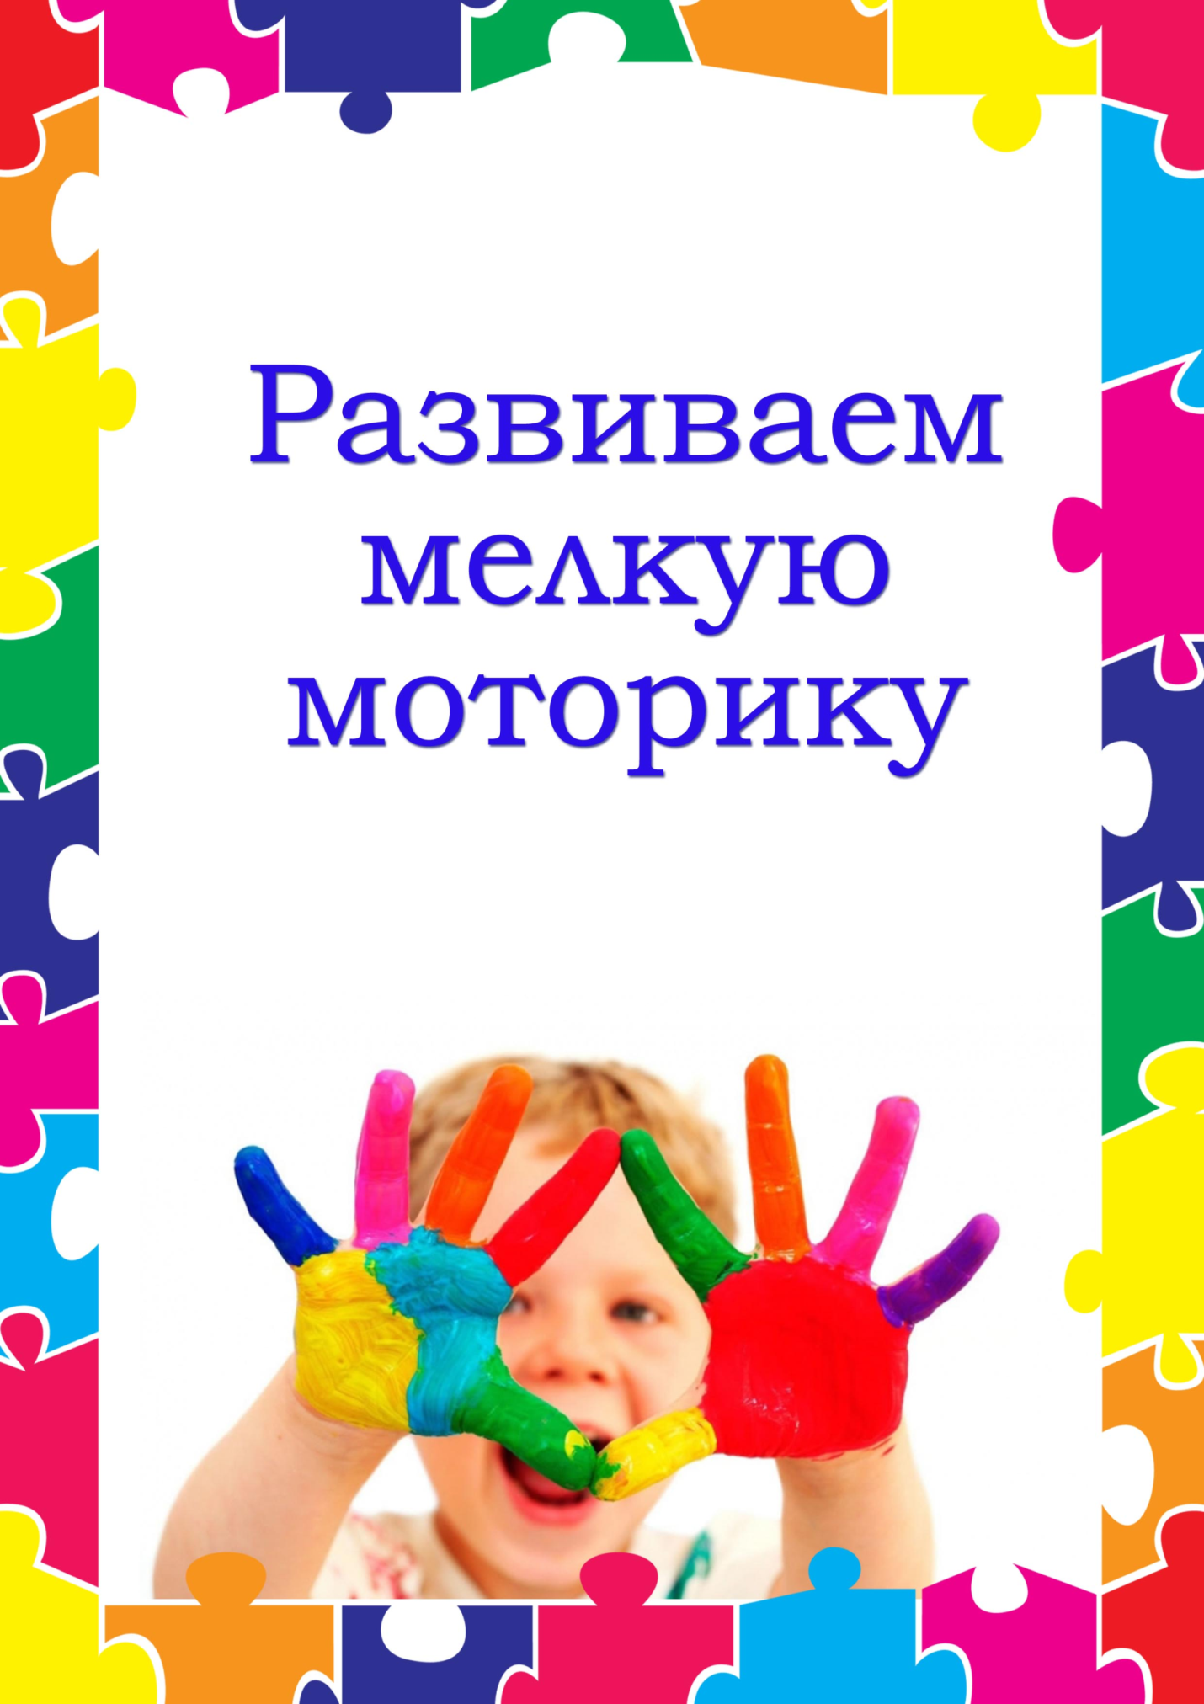
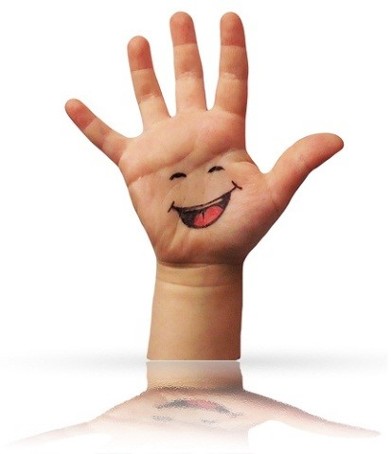
Мелкая моторика – точные движения пальцев рук – особенно тесно связана с процессом формирования речи ребенка. Систематические упражнения по тренировке движений пальцев рук оказывают стимулирующее влияние на развитие речи. Нарушение мелкой моторики связано с нарушением мышечного тонуса пальцев рук.
Работа над развитием мелкой моторики пальцев рук, стимулирует созревание речевой зоны коры головного мозга. Работу по развитию мелкой моторики рук необходимо проводить систематически (по 5-10 минут ежедневно). Виды детской деятельности, которые можно использовать для развития мелкой моторики пальцев рук:
1.Развитие ручной умелости (рисование карандашом, лепка, конструирование, аппликация, изготовление оригами: игрушек из бумаги (лодочка, самолет).
2.Различные игры с мелкими предметами (подбор частей разрезных картинок, перекладывание, сортировка горошин, палочек, пуговиц и других мелких предметов).

3.Пальчиковая гимнастика с речевым сопровождением и без речевого сопровождения.

Дом
Я хочу построить дом,
(Руки сложить домиком, и поднять над головой)
Чтоб окошко было в нём,
(Пальчики обеих рук соединить в кружочек)
Чтоб у дома дверь была,
(Ладошки рук соединяем вместе вертикально)
Рядом чтоб сосна росла.
(Одну руку поднимаем вверх и "растопыриваем" пальчики)
Чтоб вокруг забор стоял,
Пёс ворота охранял,
(Соединяем руки в замочек и делаем круг перед собой)
Солнце было, дождик шёл,
(Сначала поднимаем руки вверх, пальцы "растопырены". Затем пальцы опускаем вниз, делаем "стряхивающие" движения)
И тюльпан в саду расцвёл!
(Соединяем вместе ладошки и медленно раскрываем пальчики - "бутончик тюльпана")
Ладони на столе (на счет «раз-два» пальцы врозь — вместе).
Ладошка — кулачок — ребро (на счет «раз-два-три»).
Пальчики здороваются (на счет «раз-два-три-четыре-пять») соединяются пальцы обеих рук: большой с большим, указательный с указательным и т. д.
Человечек (указательный и средний пальцы правой, потом левой руки бегают по столу).
Дети бегают наперегонки (движения как в 4-м упражнении, но выполняют обе руки одновременно).
Большинство заданий для развития мелкой моторики у детей предполагают выполнение специальных упражнений на бумаге. Это не только тренирует ловкость рук, но также совершенствует глазомер ребенка, его произвольное внимание, умение ориентироваться на листе. Вот несколько вариантов заданий для детей.

Контуры
Предложите ребенку обвести того из двух представителей одной природной группы (птиц, животных, рыб, насекомых), про которого составлена загадка. Нужно аккуратно провести все контурные линии, не «спутывая» их, не выходя за пределы изображений.
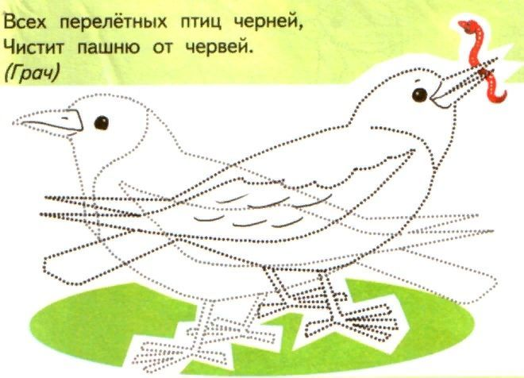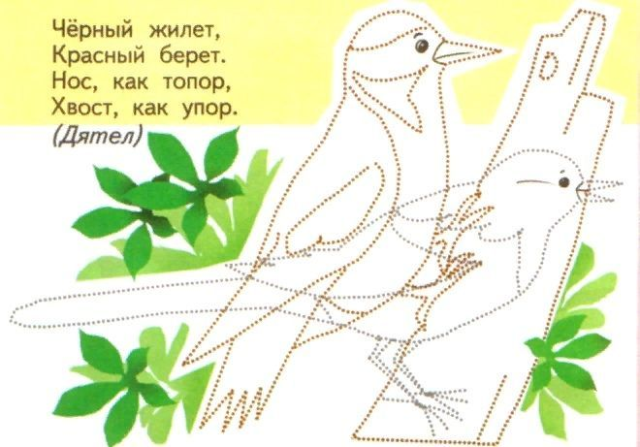

Задания по точкам.
Попросите ребенка нарисовать одну из представленных простых фигур (животное, птицу, цветок) по опорным точкам, по образцу. Задания такого типа тренируют не только мелкую моторику рук, но еще навыки счета, умение ориентироваться на листе, координацию движений.
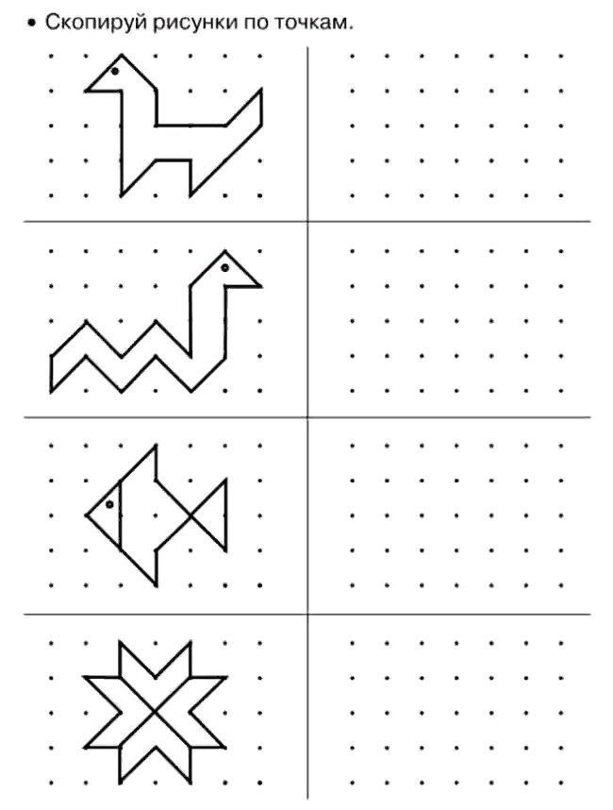

Формируйте положительные образы для подражания, акцентируйте на них внимание. Проявляйте свойственные вам заботу, любовь, нежность, эмоциональное тепло к ребенку!

